
Nombre: Daniel Alexander Recalde Silva

Asignatura: Programación Orientada a Objetos

Tema: Proyecto Final – Evaluación en contacto con el docente

Fecha: 27 de junio del 2026

- Cronograma desde semana 1 hasta la 8, tomando en cuenta los 8 temas.
https://canva.link/f3v4iiee13s5sax
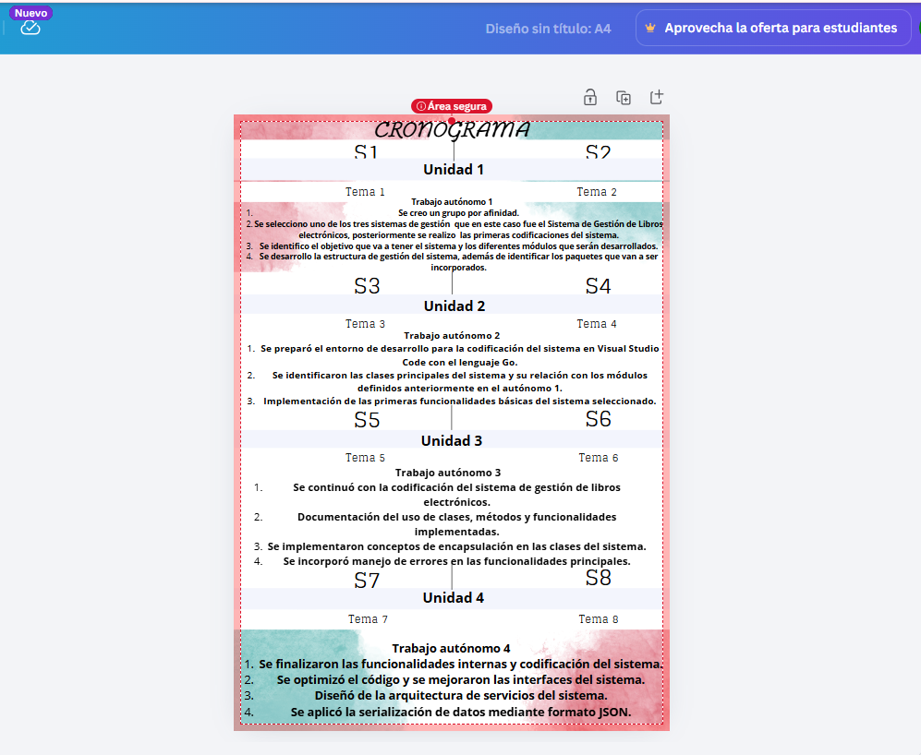
- Introducción al proyecto.
El presente proyecto corresponde a la integración de los contenidos desarrollados a lo largo de las ocho semanas de la asignatura y tiene como finalidad aplicar de manera practica los conocimientos adquiridos durante las cuatro unidades, por ello nosotros hemos desarrollado un sistema de gestión de libros electrónicos, ya que se enfoca en la digitalización y la gestión eficiente de las nuevas tecnologías. A lo largo del proceso se revisaron y aplicaron los principales temas de la materia, tales como los principios de la programación orientada a objetos, diseño de sistemas, arquitectura cliente-servidor, manejo de datos y el uso de servicios web lo que nos permitió construir una solución tecnología coherente y funcional.
Como parte del desarrollo del sistema se realizó una investigación sobre la generación de servicios web especialmente bajo el enfoque de servicios REST los cuales permiten la comunicación eficiente entre aplicaciones a través de internet, por ello en el sistema se implementa al menos ocho servicios web con distintas funcionalidades entre las que se incluyen la gestión de usuarios, administración de libros electrónicos, búsqueda de información, control de préstamos digitales y generación de reportes, la comunicación entre cliente-servidor se realizó mediante la serialización de datos en formato JSON lo que garantizo interoperabilidad, eficiencia y facilidad en el intercambio de información.
Elaboramos una visualización del futuro basada en las tecnologías seleccionadas, lo cual representa la evolución del sistema hacia una biblioteca digital inteligente, integrada con plataformas web modernas, automatización de procesos y mayor acceso al conocimiento desde distintos dispositivos, esta visualización refleja como el sistema puede adaptarse a las necesidades futuras de los usuarios y responder a los avances tecnológicos de la sociedad.
En conclusión, el desarrollo de este proyecto permitió aplicar de forma práctica los conocimientos adquiridos en la materia y la creación de servicios web lo que fortalece habilidades como el análisis, diseño de sistemas y trabajo colaborativo, durante el proceso se presentaron diferentes dificultades relacionadas con la organización del código, implementación de los servicios web y el manejo del formato JSON, sin embargo estos contribuyeron al aprendizaje y a una mejor comprensión del funcionamiento de aplicaciones orientadas a servicios. Los conocimientos adquiridos pueden aplicarse en distintos ámbitos como es la educación, gestión de información y el desarrollo de sistemas digitales, esto demuestra la importancia de estas tecnologías en el entorno académico y profesional.
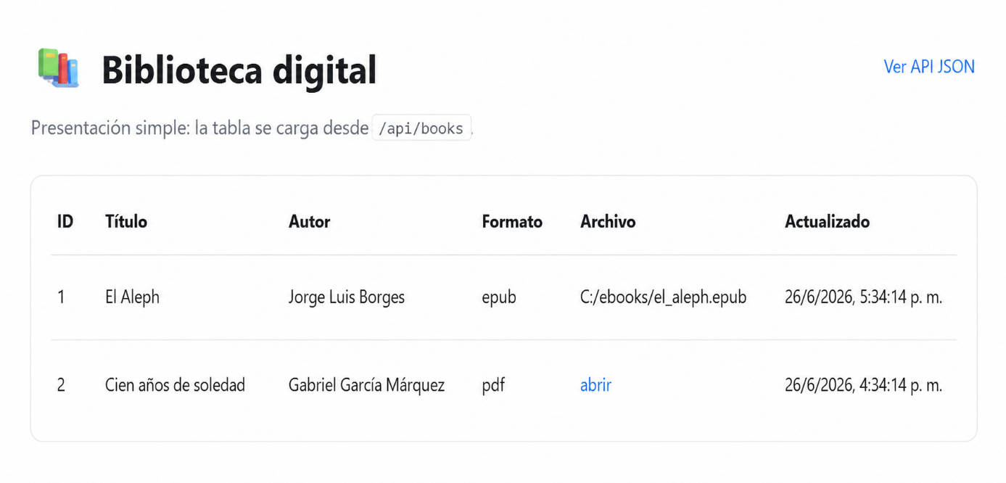
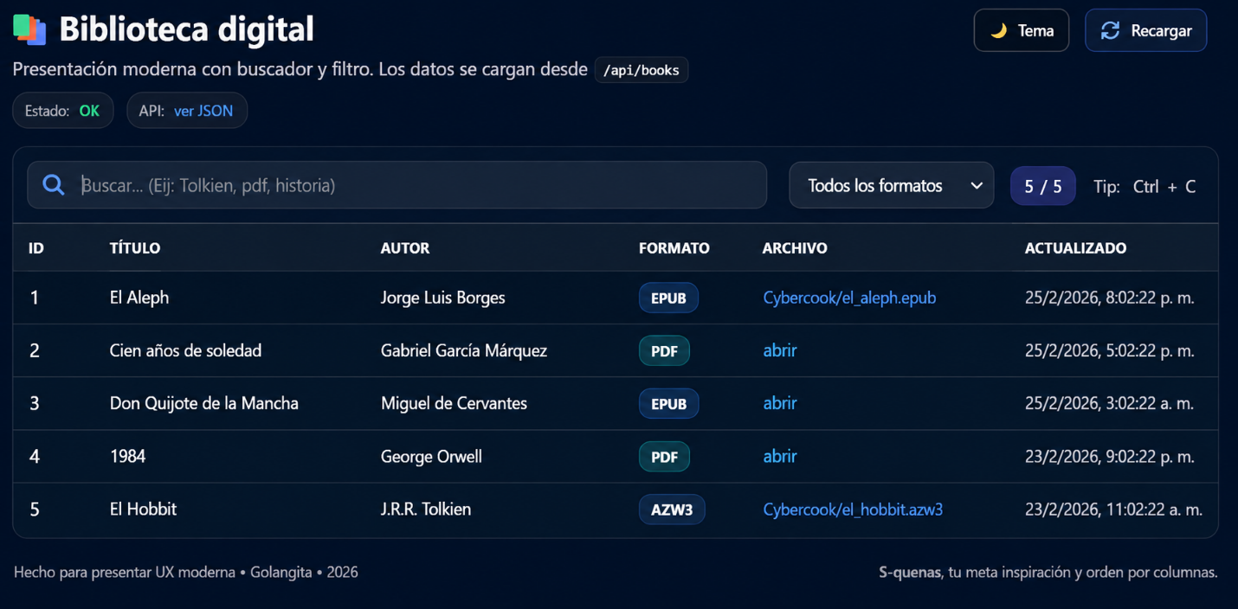
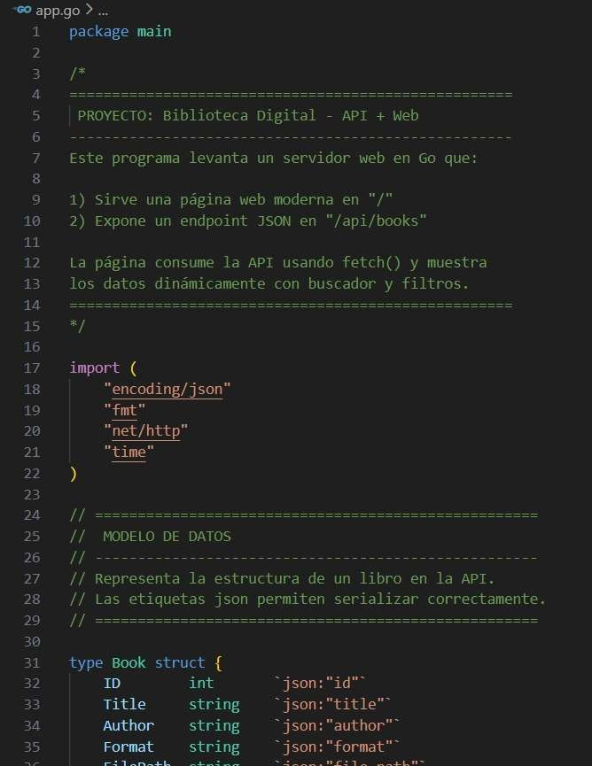
- Link Repositorio GitHub.
- Link para acceder al video explicativo.
https://www.youtube.com/watch?v=tsReMTGTHxg

